KOPIERVORLAGE

Für die Kollekte zum Reformationsfest 2024
für Ihren Gemeindebrief

Vielen Dank!

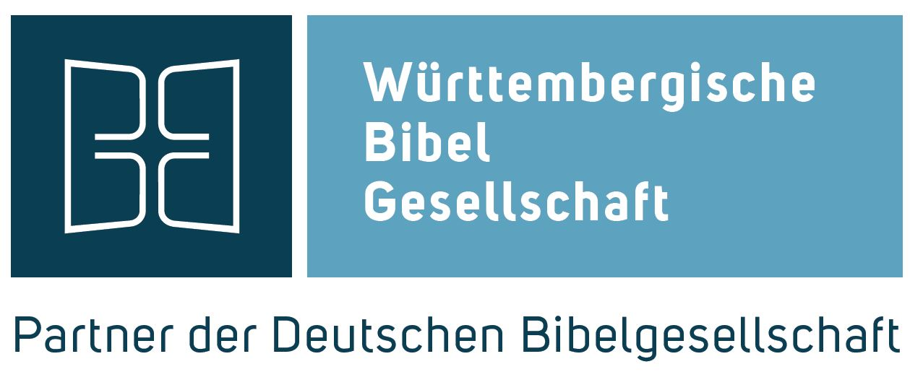

Kollekte zum Reformationssonntag 2023

Die Württembergische Bibelgesellschaft
bittet in diesem Jahr
um Unterstützung für die Bibelmission
weltweit und in Württemberg:

Irak: Die Bibel schenkt Zuversicht
bibliorama – das bibelmuseum stuttgart

Spendenkonto: Evangelische Bank eG
BIC GENODEF1EK1
IBAN DE72 5206 0410 0000 416100
Stichwort: „Reformationsfest“

Auf Wunsch senden wir Ihnen gerne eine Zuwendungsbestätigung.
Bitte geben Sie Ihre vollständige Adresse an. Herzlichen Dank!
Weitere Informationen auf:
www.wuebg.de/spendenprojekte/reformationsfest/

Kollekte zum Reformationssonntag 2023

Die Württembergische Bibelgesellschaft
bittet in diesem Jahr
um Unterstützung
für die Bibelmission
weltweit und in Württemberg

Irak: Die Bibel schenkt Zuversicht

bibliorama – das bibelmuseum stuttgart

Spendenkonto:
Evangelische Bank eG
IBAN DE72 5206 0410 0000 416100 BIC GENODEF1EK1
Stichwort: „Reformationsfest“

Auf Wunsch senden wir Ihnen gerne eine Zuwendungsbestätigung. Bitte geben Sie Ihre vollständige Adresse an. Herzlichen Dank!
Weitere Informationen:
www.wuebg.de

